TF - 2002

МАГНИТНАЯ БЕГОВАЯ ДОРОЖКА
РУКОВОДСТВО ПОЛЬЗОВАТЕЛЯ
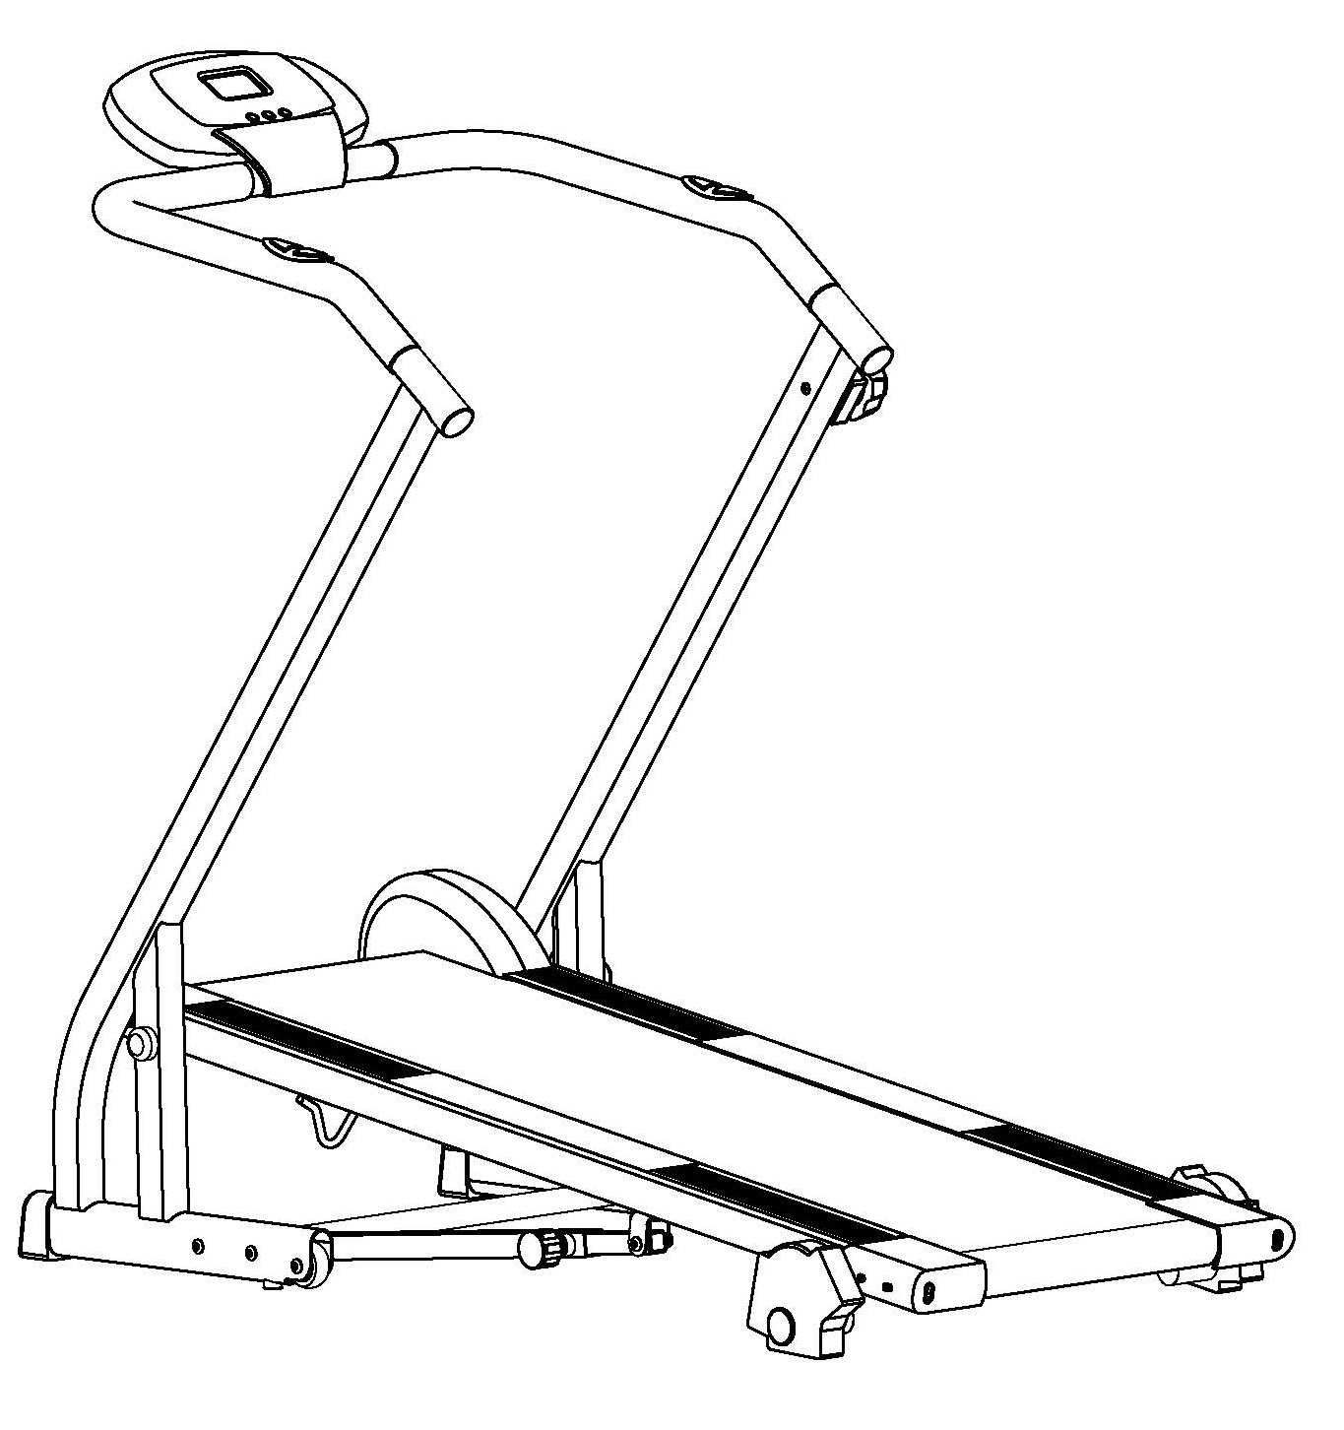

Характеристики данного тренажера могут изменяться и отличаться от того, что изображено на рисунке.

Важная информация по технике безопасности
Прежде чем приступить к сборке тренажера и его эксплуатации, ознакомьтесь с мерами предосторожности, перечисленными ниже:
- Производите сборку тренажера строго по инструкции.
- Перед первым использованием беговой дорожки проверьте все винты, гайки и прочие соединительные элементы и убедитесь в безопасности условий эксплуатации тренажера.
- Установите тренажер на ровную сухую поверхность. Избегайте влажности и попадания воды.
- Во избежание попадания пыли сборку лучше производить на подходящей поверхности, например, резиновом коврике или деревянной доске, подложив ее под тренажер.
- Перед началом тренировки уберите все предметы в радиусе 2 метров от тренажера.
- Не используйте сильные средства для чистки тренажера. Для сборки или ремонта каких-либо частей тренажера используйте только инструменты, прилагаемые в комплекте с тренажером, либо свои наиболее подходящие приборы. Удаляйте капли пота с тренажера сразу после окончания тренировки.
- Неправильные или чрезмерные тренировки могут причинить вред здоровью. Перед началом программы тренировок проконсультируйтесь с врачом. Он определит ваши максимальные показатели (пульс, нагрузка, продолжительность тренировки и т.д.), установив которые в настройках тренажера, Вы можете тренироваться самостоятельно и получать точную информацию во время тренировки. Данный тренажер не подходит для лечебных целей.
- Занимайтесь на тренажере, только когда он находится в исправном состоянии. При ремонте используйте только оригинальные запчасти.
- Не разрешается использовать тренажер одновременно двум или более людям.
- Для занятий на данном тренажере выбирайте соответствующую спортивную одежду и обувь.
- При появлении головокружения, тошноты или других симптомов прекратите тренировку и как можно скорее обратитесь к врачу.
- Дети и люди с психическими и умственными отклонениями должны заниматься на тренажере только в присутствии другого человека, который сможет оказать помощь и дать совет.
- Мощность тренажера увеличивается с увеличением скорости и наоборот. Тренажер снабжен ручкой регулировки сопротивления. Чтобы сократить сопротивление, поверните ручку на уровень 1. Чтобы увеличить сопротивление, поверните ручку на уровень 8.
- К занятиям на данном тренажере допускаются люди весом не более 100кг.
- ВНИМАНИЕ: для обеспечения безопасности необходимо регулярно проверять тренажер на наличие повреждений и степень износа (например, тросов, шкивов, разъемов);

- Перед использованием тренажера пожалуйста внимательно осмотрите его, особенно детали, наиболее подверженные износу, такие как руль, заглушки и винты, соприкасающиеся с полом или разъемы.

- Пожалуйста, прекратите использование тренажера при наличии дефектов в его деталях и не используйте его до тех пор, пока не замените эти детали или не обратитесь за ремонтом к специалисту.
- Не допускайте детей к тренажеру без присмотра взрослых.
- Задвижка регулятора уровня: при помощи нее Вы можете изменить угол наклона дорожки.
- Внимание! Системы измерения частоты сердечных сокращений могут быть настроены неточно. Чрезмерные нагрузки могут привести к серьезным повреждениям или смерти. Если Вы чувствуете слабость, незамедлительно прекратите тренировку.
- Система может быть скорректирована.
- Запрещается использование в коммерческих целях.

ВНИМАНИЕ: Прежде чем приступить к занятиям по этой или иной программе, проконсультируйтесь с врачом. Это особенно важно для людей старше 35 лет или для тех, у кого имеются проблемы со здоровьем. Ознакомьтесь со всеми инструкциями прежде, чем начать использовать тренажер.

Тренажер в разобранном виде
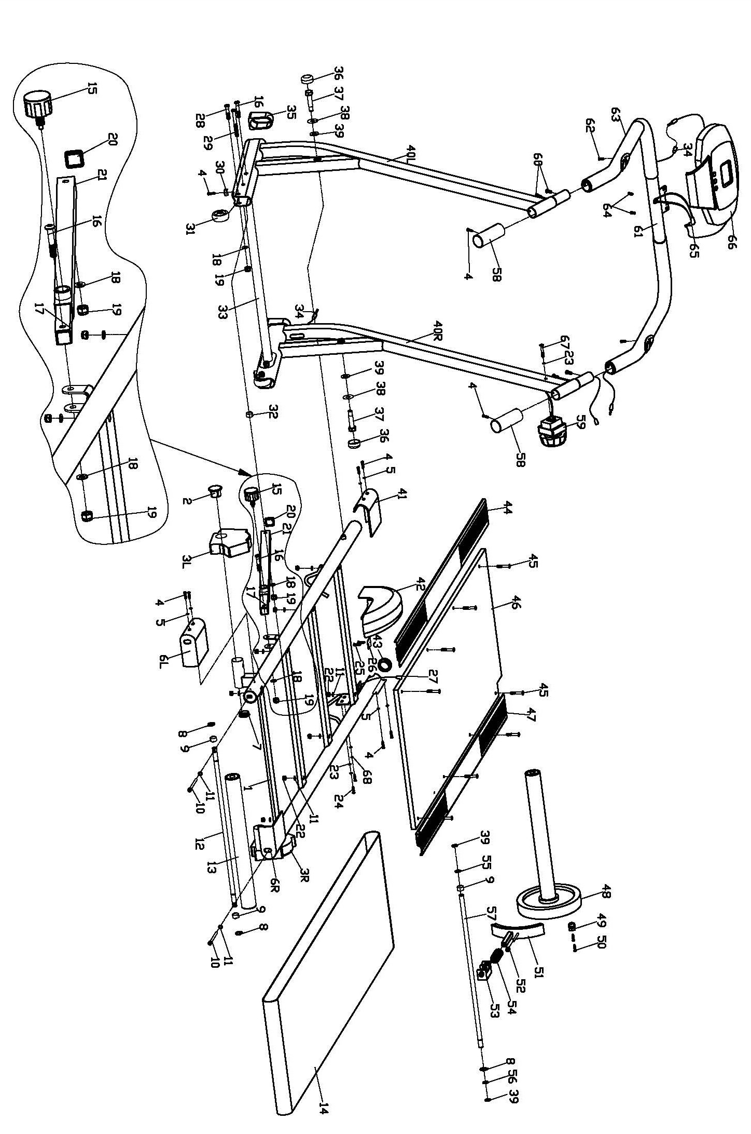
Перечень деталей
Деталь, № | Наименование | Кол-во | Деталь, № | Наименование | Кол-во
1 | Основная рама | 1 | 35 | Заглушка | 2
2 | Заглушка | 2 | 36 | Круглая заглушка | 2
3 | Регулируемая опора | 2 | 37 | Болт φ12×M10×53 | 2
4 | Винты (ST4.2×13) | 12 | 38 | Плоская шайба D29.7×d12×0.5 | 2
5 | Плоская шайба D9×d4×1 | 8 | 39 | Плоская шайба D24×d12×2 | 4
6 (лев/прав) | Кожух задней ведущей трубки | 2 | 40(лев/прав) | Стойка (лев/прав) | 2
7 | Заглушка с круглой головкой | 2 | 41 | Кожух передней ведущей трубки | 1
8 | Распорная пружина | 3 | 42 | Крышка колеса | 1
9 | Пластиковая распорная втулка | 3 | 43 | Заглушка с круглой головкой | 1
10 | Болт M6×70 | 2 | 44 | Отделочная лента 1020х80х12 | 1
11 | Плоская шайба D12×d6×1.2 | 10 | 45 | Винт M6×33 | 8
12 | Ось заднего ведущего колеса | 1 | 46 | Плоская доска | 1
13 | Задняя ведущая трубка | 1 | 47 | Отделочная лента 980х80х12 | 1
14 | Беговое полотно | 1 | 48 | Передняя ведущая трубка | 1
15 | Регулировочный винт М16х20 | 1 | 49 | Магнитная скоба | 1
16 | Винт M8×45 | 4 | 50 | Винт M3×10 | 2
17 | Удлиненная трубка | 1 | 51 | Длинная магнитная скоба | 1
18 | Шайба D16×d8×1.5 | 7 | 52 | Гайка M6 | 2
19 | Гайка с нейлоновой вставкой М8 | 7 | 53 | Держатель длинной магнитной скобы | 1
20 | Квадратная заглушка | 1 | 54 | Нажимная пружина | 1
21 | Регулируемая трубка | 1 | 55 | Конусообразная амортизирующая прокладка | 1
22 | Гайка с нейлоновой вставкой М6 | 8 | 56 | Шайба D17×d12×1.5 | 1
23 | Плоская шайба D5 | 3 | 57 | Ось переднего ведущего колеса | 1
24 | Винт M5×10 | 2 | 58 | Пенорезиновая рукоятка | 2
25 | Винт ST3×10 | 2 | 59 | Регулятор натяжения | 1
26 | Датчик | 1 | 60 | Винт M6×12 | 4
27 | Провод датчика | 1 | 61 | Руль | 1
28 | Винт M8×40 | 2 | 62 | Винт ST4×20 | 2
29 | Винт M8×85 | 1 | 63 | Пенорезиновая рукоятка | 2
30 | Амортизирующая прокладка | 2 | 64 | Винт | 2
31 | Колесо | 2 | 65 | Провод датчика пульса | 1
32 | Распорная втулка | 1 | 66 | Компьютер | 1
33 | Базовая рама | 1 | 67 | Винт M5X20 | 2
34 | Провод датчика | 1 | 68 | Пружинная шайба D5
Примечание:
Большинство единиц вышеперечисленного крепежа упакованы отдельно, но некоторые из них заранее установлены в конкретных блоках тренажера. В таких случаях просто уберите крепежные элементы и переустановите их так, как требуется в руководстве по сборке.
Запишите пожалуйста каждый шаг сборки и пометьте все заранее установленные элементы крепежа.

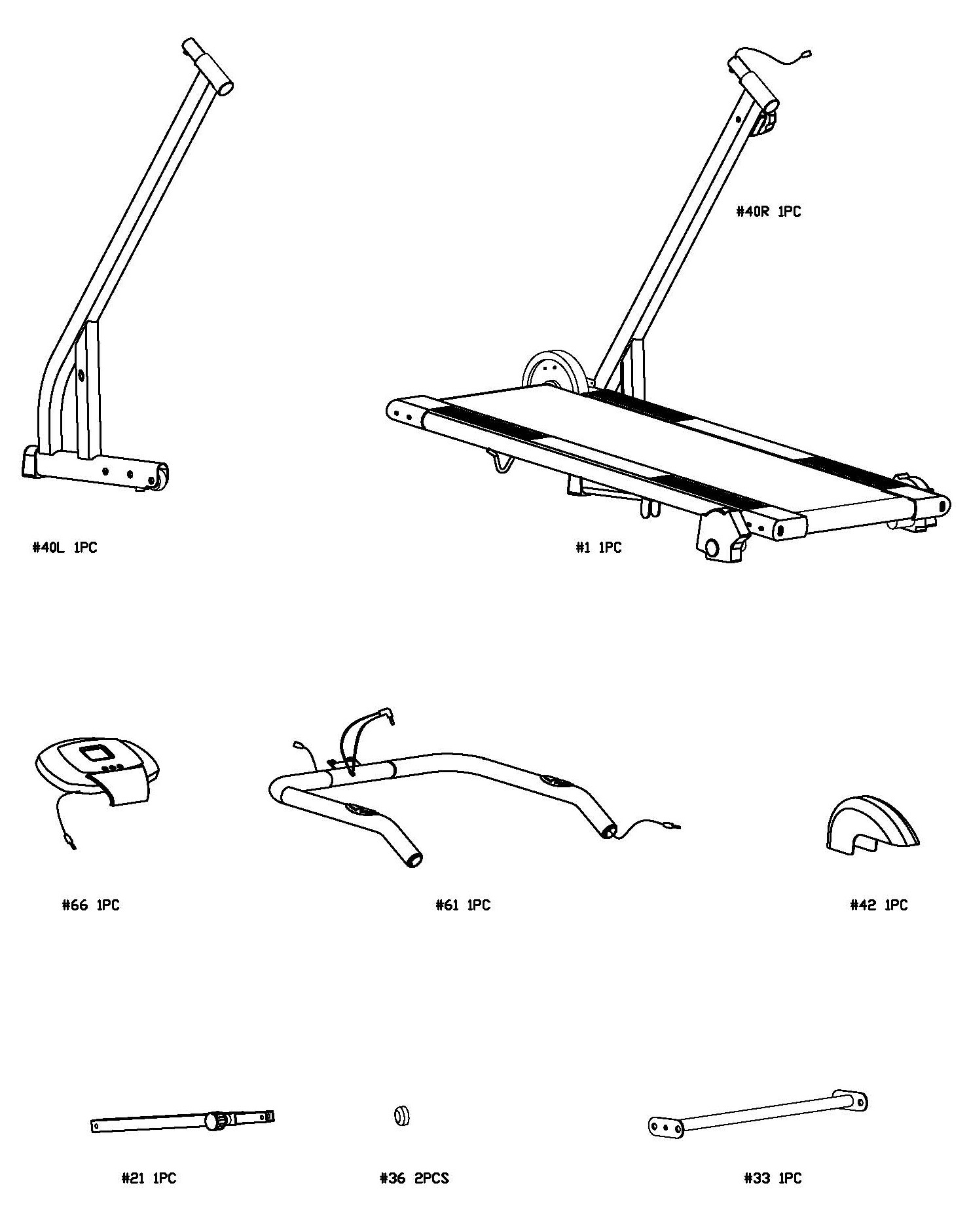
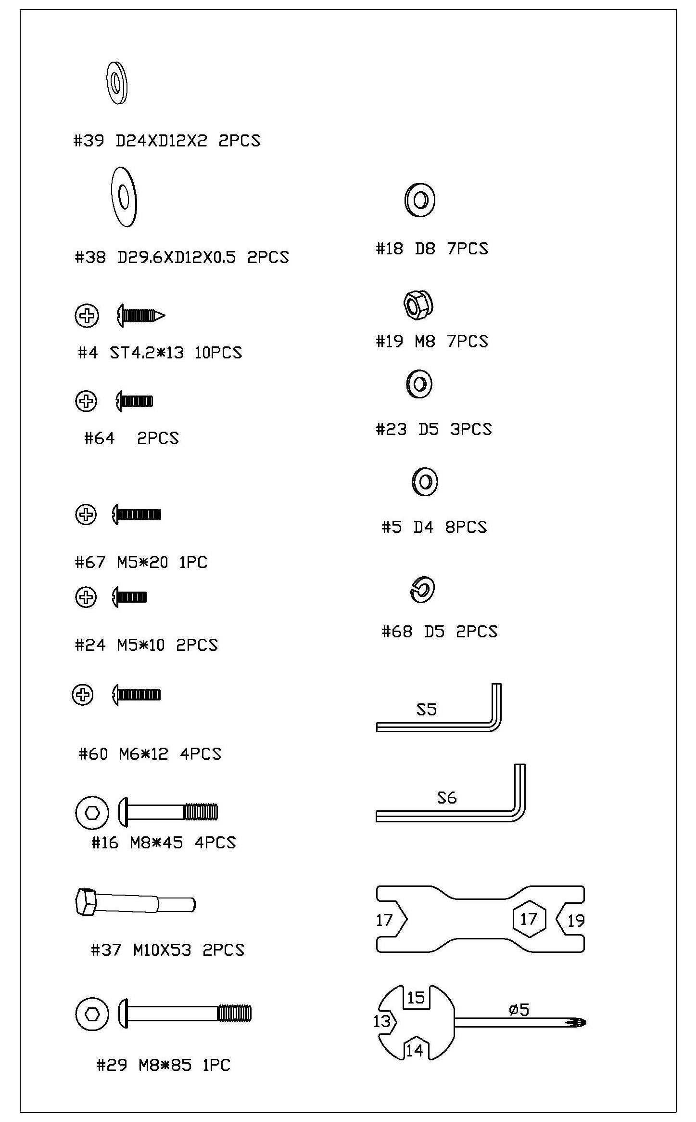
Некоторые единицы крепежа, представленные на странице, уже установлены в определенные части тренажера. В таких случаях просто уберите крепежные элементы и переустановите их так, как требуется в руководстве по сборке.
Запишите пожалуйста каждый шаг сборки и пометьте все заранее установленные элементы крепежа.

ИНСТРУКЦИЯ ПО СБОРКЕ

Шаг 1
Установите и закрепите базовую раму (33) на стойке (40 лев/прав) при помощи винта (16), плоской шайбы (18), гайки с нейлоновой вставкой (19).

*Убедитесь в том, что все болты и шайбы на месте и уже частично ввернуты, прежде чем полностью их затягивать.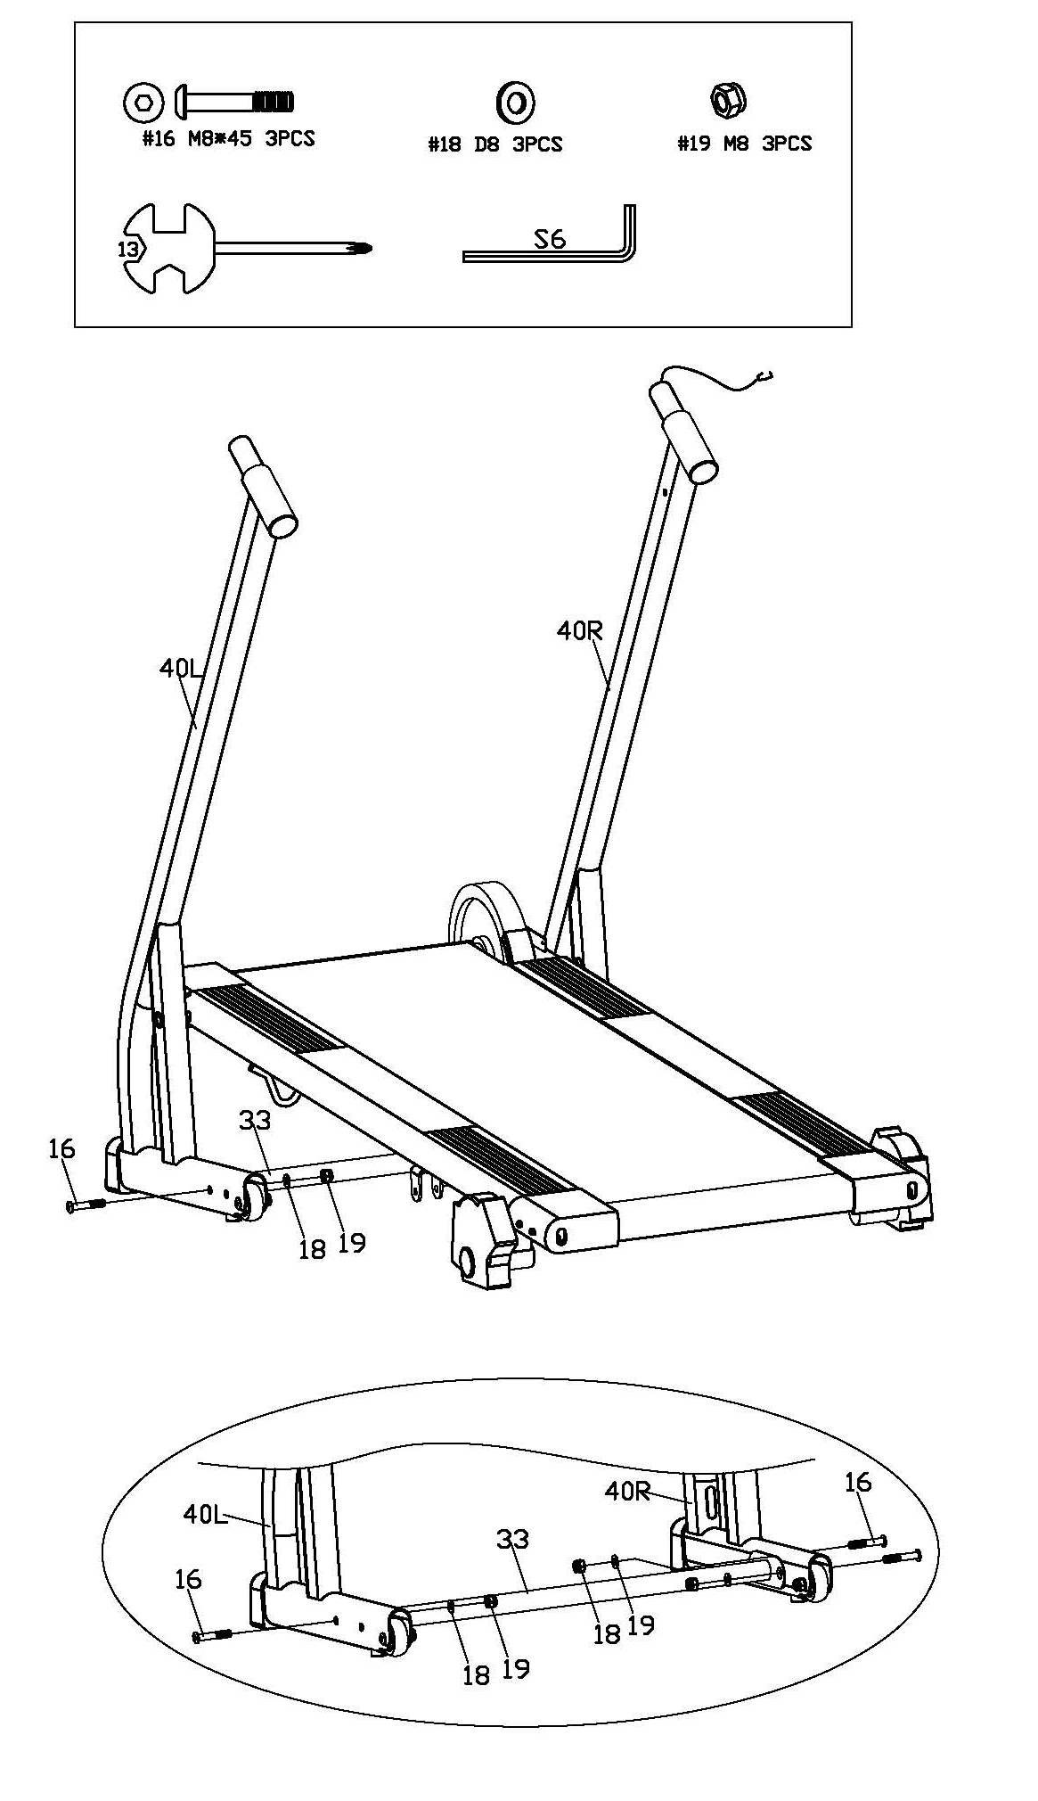

Шаг 2
Во-первых: Закрепите основную раму (1) на стойке (40 лев/прав) при помощи болта (37), большой плоской шайбы (38), плоской шайбы (39), затем вставьте круглую заглушку (36).
Во-вторых: Закрепите регулируемую трубку (21) на базовой раме (33) при помощи винта (29), распорной втулки (32), плоской шайбы (18), гайки с нейлоновой вставкой (19). Далее закрепите удлиненную трубку (17) в U-образной части основной рамы (1) при помощи винта (16), плоской шайбы (18), гайки с нейлоновой вставкой (19). Затем соедините удлиненную (17) и регулируемую (21) трубки с помощью регулировочного винта (15). .Регулируемая опора (3) может поддерживать основную раму (1) под тремя разными углами.

*Убедитесь в том, что все болты и шайбы на месте и уже частично ввернуты, прежде чем полностью их затягивать.
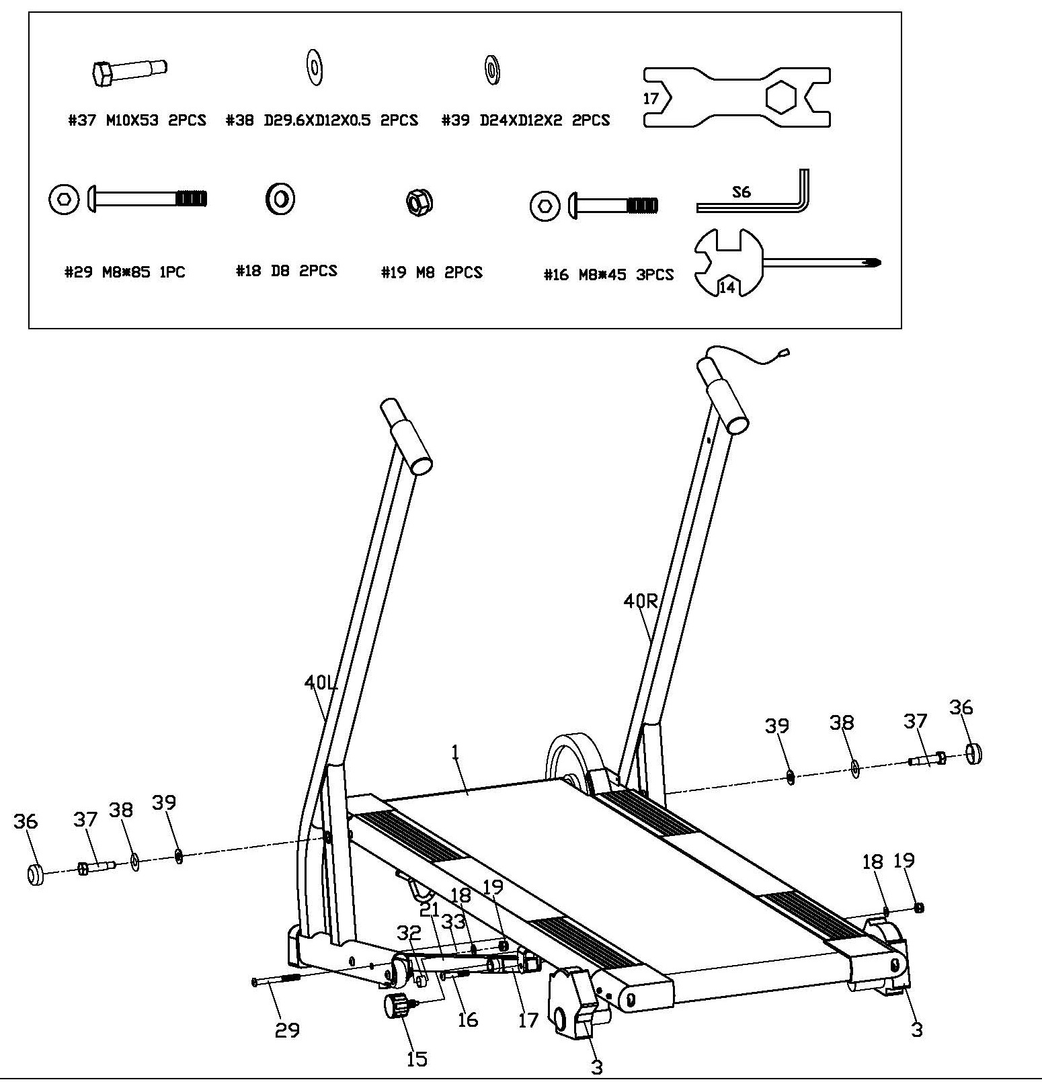

Шаг 3
Во-первых: подключите провод датчика (34), затем подтяните пенорезиновую рукоятку (63) и закрепите руль (61) на стойке (40 лев/прав).
Во-вторых: соедините провод датчика (34) с проводом от компьютера (66) и вставьте начало провода датчика пульса (65) в отверстие задней части компьютера. Затем установите компьютер в скобу для компьютера на руле (61) и закрепите при помощи винта (64).
В-третьих: закрепите крышку колеса (43) на основную раму (1) при помощи винта (4) и плоской шайбы (5).

*Убедитесь в том, что все болты и шайбы на месте и уже частично ввернуты, прежде чем полностью их затягивать.Примечание: Пенорезиновая рукоятка может легко сломаться! Используйте ее с осторожностью.

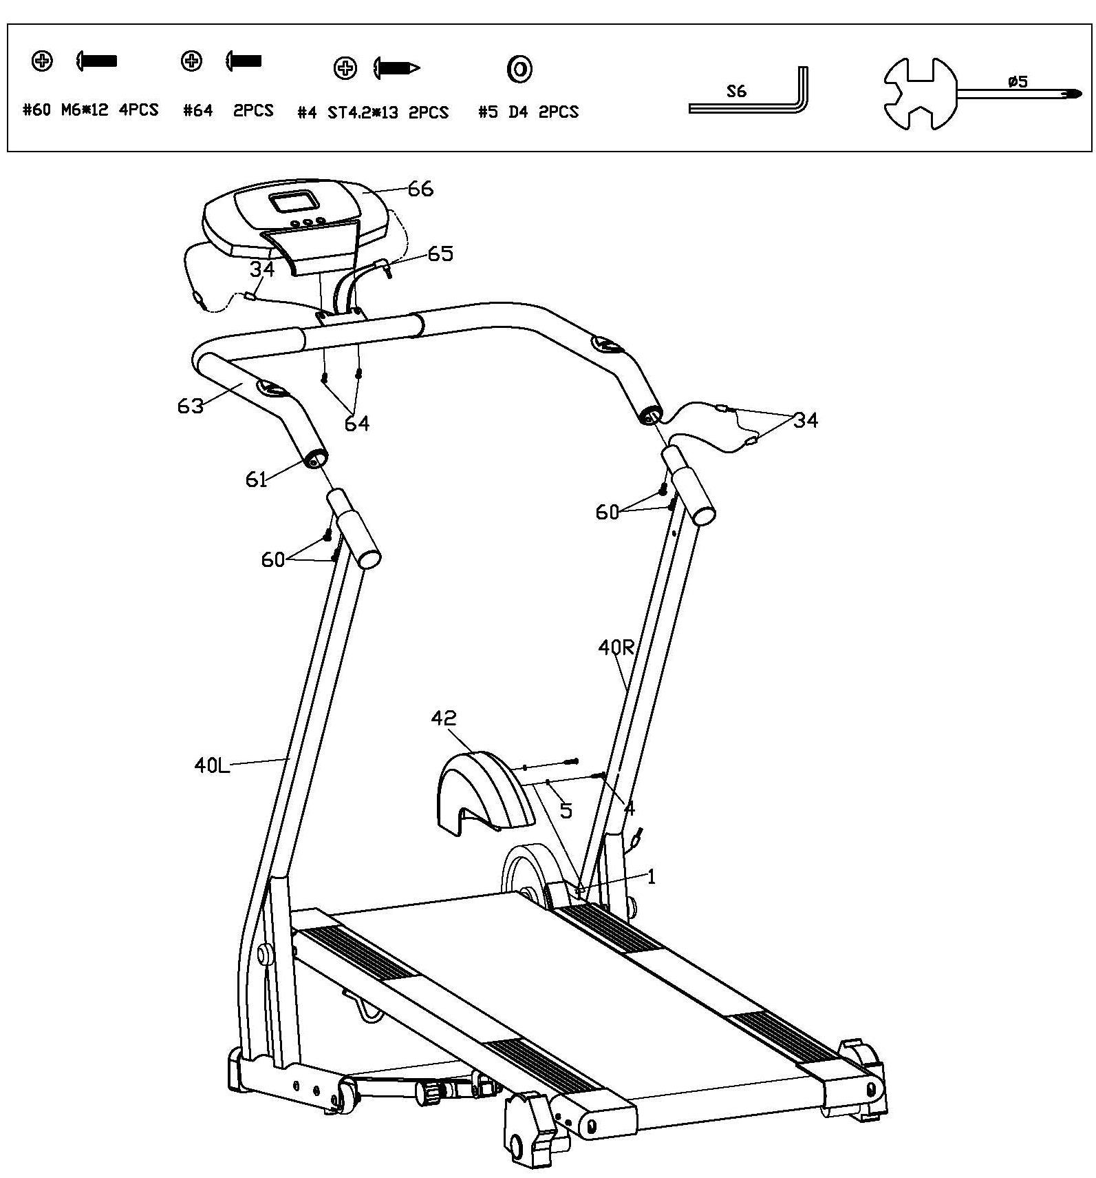

Данная дорожка складная. Если Вы желаете сложить основную раму (1), отверните и выдвиньте регулировочный винт (15), затем сложите основную раму (1) и в таком положении закрепите ее при помощи регулировочного винта (15) по направлению А (см. рисунок ниже). Будьте осторожны, чтобы не защемить руки.

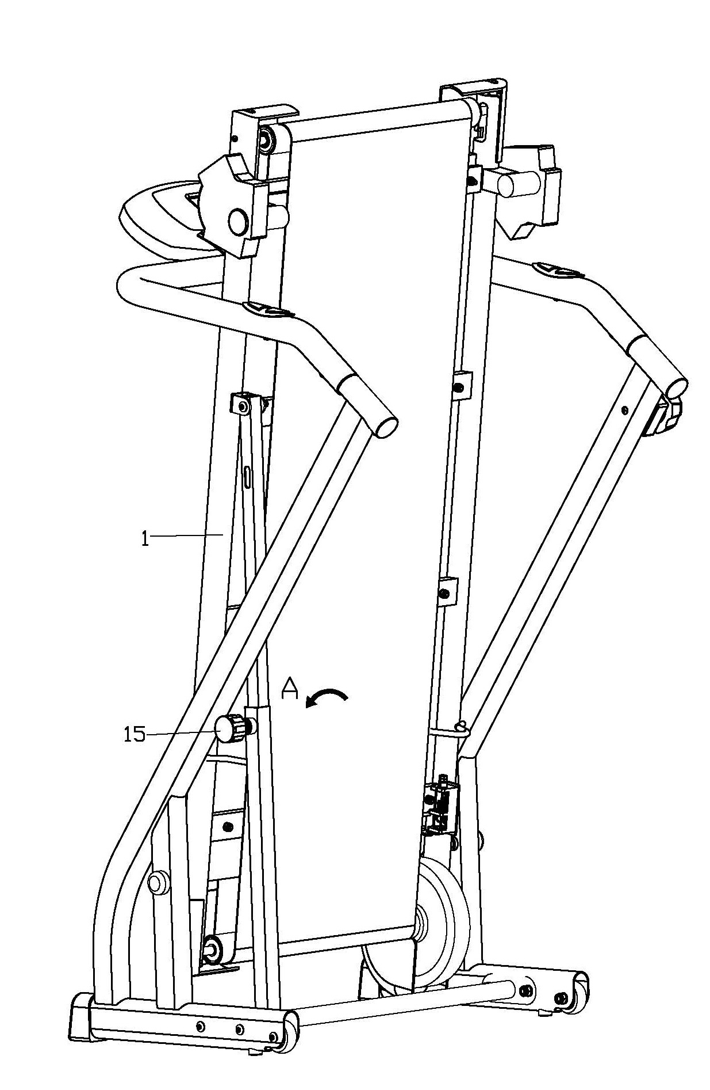

Инструкция по работе с компьютером

Технические данные
TIME/ВРЕМЯ ---------------------------------------------- 00:00 – 99:59 МИН:СЕК
SPEED/СКОРОСТЬ ------------------------------------------ 0.0 – 999.9 КМ/Ч ИЛИ МИЛЬ/Ч
DISTANCE/РАССТОЯНИЕ --------------------------------------- 0.00 – 99.99 КМ ИЛИ МИЛЬ
CALORIES/КАЛОРИИ ---------------------------------------------- 0.0 - 999.9 Ккал
ODOMETER/ОДОМЕТР (при наличии)------------------------------ 0.00 – 99.99 КМ ИЛИ МИЛЬ
PULSE/ПУЛЬС (при наличии) ------------------------------ 40 – 200 УД/МИН
ОСНОВНЫЕ ФУНКЦИИ:
MODE/SELECT (РЕЖИМ/ВЫБОР): Выбор желаемой функции. Для того чтобы сбросить все значения функций, кроме функции ОДОМЕТР (общее расстояние), удерживайте кнопку 4 секунды.
SET/НАСТРОЙКА (при наличии): Ввод желаемого значения функций, кроме функции ОДОМЕТР (ОБЩЕЕ РАССТОЯНИЕ).
СБРОС/ОЧИСТКА (при наличии): Сброс значений функций, кроме функции ОДОМЕТР (ОБЩЕЕ РАССТОЯНИЕ).
ДЕЙСТВИЯ:
ВКЛ./ВЫКЛ автоматически. Монитор отключится автоматически при отсутствии сигнала на протяжении 4 мин и более. Монитор включится автоматически, если начать упражнение или нажать кнопку.
ФУНКЦИИ:
<1> ТАЙМЕР (TMR) Автоматическое запоминание продолжительности тренировок
<2> СКОРОСТЬ (SPD) Отображение текущей скорости.
<3> РАССТОЯНИЕ (DST) Учет пройденного расстояния
<4> КАЛОРИИ (CAL) Автоматический подсчет калорий, утраченных в ходе тренировки
<5> ОДОМЕТР (ОБЩЕЕ РАССТОЯНИЕ) (при наличии) Отображение суммарного значения пройденных расстояний
При вводе сигнала подсчет значений начинается от первоначальных данных.
Значения ОДОМЕТРА не сбрасываются никакой кнопкой. Сброс происходит лишь при замене аккумуляторной батареи.
<6> ПУЛЬС (PUL) (при наличии) Отображение частоты сердечных сокращений в минуту. Примечание: Необходимо двумя руками держаться за чувствительные элементы.
<7> СКАНИРОВАНИЕ (SCAN) Автоматическое сканирование каждого параметра ① ВРЕМЯ ② СКОРОСТЬ (при наличии) ③ РАССТОЯНИЕ ④ КАЛОРИИ ⑤ ПУЛЬС (при наличии) ⑥ ОДОМЕТР.
АККУМУЛЯТОРНАЯ БАТАРЕЯ Если изображение на мониторе ухудшилось, пожалуйста, замените батарею. Для данного монитора подойдут 2 батареи типа «АА» или «ААА» либо одна батарея таблеточного типа 1,5V.

РЕКОМЕНДАЦИИ ПО ПОДДЕРЖАНИЮ ХОРОШЕЙ ФИЗИЧЕСКОЙ ФОРМЫ

Данные рекомендации помогут Вам спланировать программу тренировок. Помните, что правильное питание и отдых - важные составляющие успешных результатов.
ВНИМАНИЕ: Прежде чем приступить к занятиям по этой или иной программе, проконсультируйтесь с врачом. Это особенно важно для людей старше 35 лет или для тех, у кого имеются проблемы со здоровьем.
ПОЧЕМУ НЕОБХОДИМО ТРЕНИРОВАТЬСЯ?
Доказано, что физические упражнения полезны для здоровья и самочувствия в целом. Регулярные упражнения:
Уменьшают напряжение и стресс
Доставляют наслаждение и радость
Стимулируют работу головного мозга
Помогают поддерживать постоянную массу тела
Контролируют аппетит
Поднимают самооценку
Приводят в тонус мышцы и придают силы
Улучшают гибкость
Снижают кровяное давление
Избавляют от бессонницы

ЦЕЛЕВЫЕ ПОКАЗАТЕЛИ ЧАСТОТЫ СЕРДЕЧНЫХ СОКРАЩЕНИЙ | ДИАПАЗОН ЗНАЧЕНИЙ
ВОЗРАСТ | МИН-МАКС (УД./МИН.)
20 | 133-167
25 | 132-166
30 | 130-164
35 | 129-162
40 | 127-161
45 | 125-159
50 | 124-156
55 | 122-155
60 | 121-153
65 | 119-151
70 | 118-150
75 | 117-147
80 | 115-146
85 | 114-144
Примечание: В данном руководстве представлены лишь рекомендации, и в реальности все будет зависеть от физической формы и здоровья человека.

ИНСТРУКЦИЯ ДЛЯ НАЧИНАЮЩИХ
Если Вы впервые занимаетесь по данной программе, проконсультируйтесь с врачом при:
- проблемах с сердцем, высоком кровяном давлении или других заболеваниях
- отсутствии физических нагрузок более года
- возрасте более 35 лет и отсутствии физических нагрузок в настоящий момент
- беременности
- диабете
- болях в грудной клетке, удушье или обмороках
- в период лечения (восстановления организма) после получения травм или болезни

РЕКОМЕНДАЦИИ ПО ПРОВЕДЕНИЮ ТРЕНИРОВОК
- Всегда выполняйте упражнения на растяжку как до, так и после тренировки (см. стр. 9)
- Начинайте выполнять упражнения в медленном темпе; чрезмерные занятия в быстром темпе могут привести к травмам.
- При повышенной усталости или болезни сделайте перерыв несколько дней, чтобы Ваш организм восстановился.
КАК НАЧАТЬ ЗАНИМАТЬСЯ
- Начните заниматься 2-3 раза в неделю по 15 минут в день с перерывами между тренировками не менее 1 дня.
- Выполняйте разминку продолжительностью 5-10 минут, делая плавные движения. В качестве разминки подойдут ходьба по кругу или махи руками. Затем сделайте растяжку мышц, которые задействованы в процессе тренировки. Езда на велосипеде сидя тренирует в основном четырехглавую мышцу (бедро) и подколенные сухожилия.
- Увеличьте темп и нагрузку, чтобы стало менее комфортно, и занимайтесь как можно дольше, насколько можете. Сначала, возможно, Вы будете заниматься лишь по несколько минут, но это быстро изменится при регулярных занятиях.
- Каждую тренировку завершайте заминкой, установив низкий уровень нагрузки. Затем следует потянуть мышцы, чтобы избежать травм и судорог.
- Увеличивайте продолжительность тренировки каждую неделю на несколько минут до тех пор, пока не сможете заниматься беспрерывно в течение 30 минут.
- Не зацикливайтесь на пройденном расстоянии или темпе. В первые недели тренировок делайте упор на выносливость и поддержание хорошего самочувствия.

СТЕПЕНЬ НАГРУЗКИ
В процессе тренировки старайтесь поддерживать рекомендуемую частоту сердечных сокращений.
Свой показатель частоты Вы можете определить, обратившись к табличке на предыдущей странице. В данном руководстве представлены лишь рекомендации, и в реальности все будет зависеть от физической формы и здоровья человека.
Постоянно обращайте внимание на свое самочувствие в процессе тренировки. Если Вы чувствуете головокружение, немедленно прекратите тренировку и отдохните. При отсутствии потовыделения увеличьте темп!

РЕКОМЕНДАЦИИ ПО РАСТЯЖКЕ

СОВЕТЫ
- Начните с упражнений на все суставы (например, просто вращайте кисти рук, согните руки и вращайте плечами. Такие упражнения способствуют выделению натуральной смазки (синовиальная жидкость), защищающей поверхность костей в этих местах.
- Всегда разогревайтесь перед растяжкой, поскольку кровоток увеличивается, что в свою очередь делает мышцы более эластичными.
- Стоя на ногах, выполняйте упражнения на корпус.
- В ходе каждого упражнения на растяжку задерживайтесь по меньшей мере на 10 секунд (в дальнейшем доводите это значение до 20 и 30 секунд) и так повторяйте по 2-3 раза.
- Если Вы испытываете боль, прекратите растяжку. If there’s any pain, ease off.
- Не прыгайте. Растяжку нужно выполнять постепенно и в расслабленном состоянии.
- Во время растяжки не задерживайте дыхание.
- После тренировки также делайте растяжку.
- Для поддержания гибкости делайте растяжку не менее трех раз в неделю.

РАЗМИНКА И ЗАМИНКА

Хороший план занятий включает: разминку, аэробные упражнения и заминку. Выполняйте этот план минимум 2-3 раза в неделю с перерывами между тренировками 1 день. Спустя несколько месяцев Вы можете тренироваться уже 4-5 раз в неделю.

АЭРОБНОЕ УПРАЖНЕНИЕ это непрерывная серия действий, в результате которой кислород поступает в мускулы через сердце и легкие. Аэробика благоприятно влияет на легкие и сердце. Аэробика подразумевает под собой деятельность, в которой задействованы большие мышцы: ног, рук и ягодиц. При этом отмечается быстрое сердцебиение и глубокое дыхание. Ваша программа упражнений обязательно должна включать в себя аэробику.

РАЗМИНКА – важная часть любой тренировки. Каждое занятие необходимо начинать с разминки, чтобы подготовить организм к более сложным упражнениям. Разминка должна включать разогревающие упражнения, растяжку мышц. При этом усиливается циркуляция крови, увеличивается пульс, и в легкие поступает больше кислорода.
ЗАМИНКА выполняется в конце занятия, помогая снизить боль и усталость в мышцах.

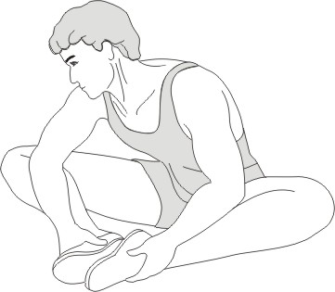

Растяжка внутренней стороны бедра
Сядьте на пол. Стопы плотно прижмите друг к другу, колени в разные стороны. Тяните стопы как можно ближе к паховой области. Мягко прижимайте колени к полу. Держитесь в таком положении, считая до 15.
knees pointing outward. Pull your feet as close
into your groin as possible. Gently push your
knees towards the floor. Hold for 15 counts.

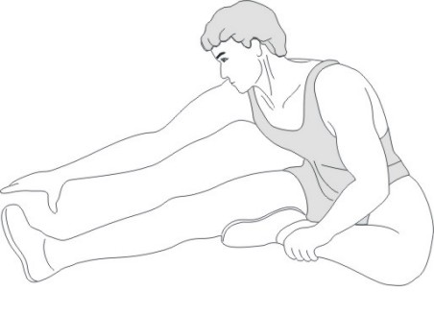
Растяжка подколенных сухожилий
Сядьте на пол и вытяните правую ногу. Стопой левой ноги упритесь во внутреннюю сторону бедра правой ноги. Потянитесь к пальцам правой ноги как можно ближе.
Оставайтесь в таком положении, считая до 15. Отдохните и затем повторите то же самое с левой ногой.

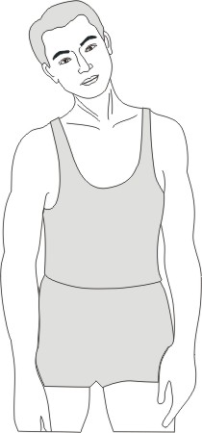
Повороты головы

На счет «раз» поверните голову вправо, почувствуйте, как тянется левая часть шеи. Затем на счет «два» поверните голову назад, потянитесь подбородком вверх, не зажимая рот. На счет «три» поверните голову влево. И наконец, на счет «четыре» опустите голову на грудь.

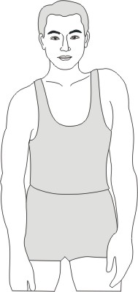
Упражнения для разминки

Поднятие плечей
На счет «раз» поднимите правое плечо к уху. Затем на счет «два» поднимите левое плечо, опустив правое.

Растяжка голени и аххиловых сухожилий
Вытянутыми руками упритесь в стену, левая нога впереди правой. Правая нога прямая, левая стопа плотно прилегает к полу; затем согните левую ногу и потянитесь вперед, передвигая бедрами по направлению к стене. Подержитесь в таком положении, затем повторите то же самое, поменяв ноги, считая до 15.

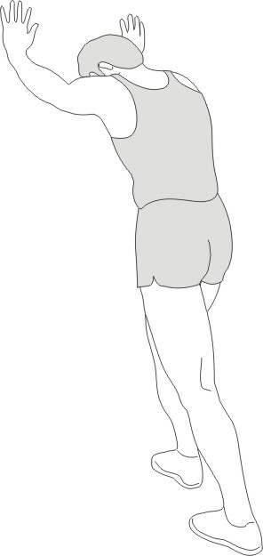

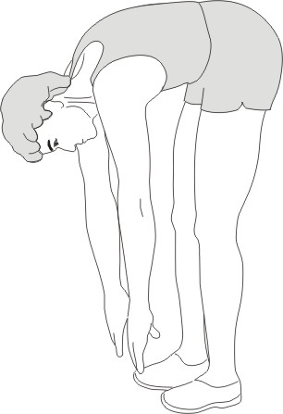

Тянемся к пальцам ног
Медленно наклоните туловище вперед, спина и плечи расслаблены, и тянитесь к стопам. Наклонитесь как можно ниже и задержитесь в таком положении, считая до 15.

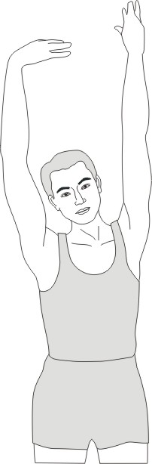

Растяжка боковых мышц корпуса

Разведите руки в сторону и медленно поднимайте их над головой. На счет «раз» потяните правую руку как можно выше. Почувствуйте, как тянутся мышцы справа. Повторите то же самое левой рукой.

УПРАЖНЕНИЯ НА БЕГОВОЙ ДОРОЖКЕ
БЕГ: Встаньте на беговое полотно и возьмитесь за рукоятки для быстрой ходьбы. Вы можете регулировать нагрузку при помощи натяжной ручки.
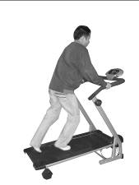
Регулятор натяжения
Для увеличения нагрузки на мышцы поверните натяжную ручку по часовой стрелке.
Чтобы уменьшить нагрузку,
поверните ручку против часовой стрелки.
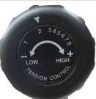

Технические данные

Габариты (Д х Ш х В): 135х66,5х124 см
Батарейки Размер «АА» 2 шт.
Класс: НС
Максимально допустимый вес пользователя: 100 кг
Обращаем Ваше внимание, что технические характеристики тренажера могут быть изменены.

